НАЦІОНАЛЬНИЙ ТЕХНІЧНИЙ УНІВЕРСИТЕТ УКРАЇНИ

«КИЇВСЬКИЙ ПОЛІТЕХНІЧНИЙ ІНСТИТУТ»

ФАКУЛЬТЕТ ІНФОРМАТИКИ І ОБЧИСЛЮВАЛЬНОЇ ТЕХНІКИ

КАФЕДРА ОБЧИСЛЮВАЛЬНОЇ ТЕХНІКИ

**Лабораторна робота №1**

з дисципліни **«**Архітектура комп’ютерів 3**»**

Виконав:

студент 3 курсу

групи ІВ-83

Єнгаличев Кирило

Перевірив:

Нікольський С.С.

Київ 2021 р.

**Тема:** Створення мінімального програмного проекту на мові асемблера.

**Мета:** Створити мінімальний проект, перевірити виконання відлагоджувачем.

**Скріншоти виконання:**

**Пункт 4:**

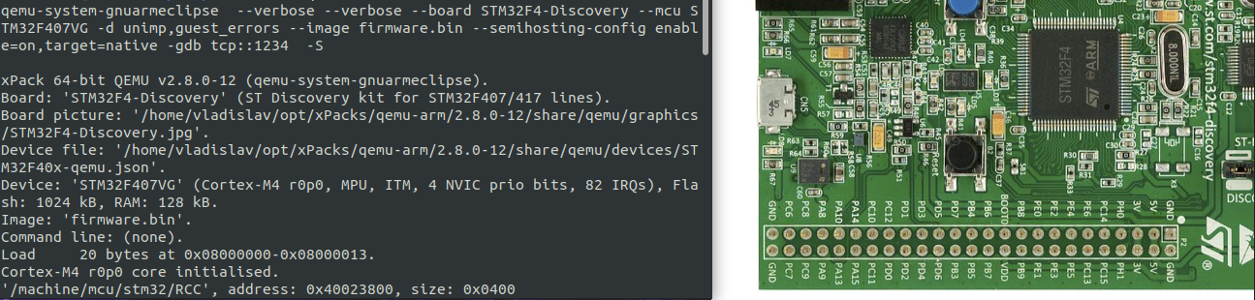

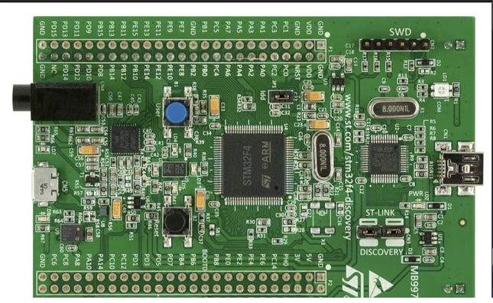

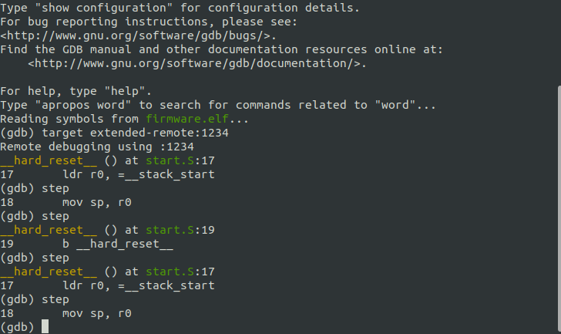

**Пункт 5:**

**Make**

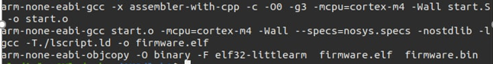

**Make qemu**

